TẬP HUẤN GIỚI THIỆU SÁCH GIÁO KHOA GIÁO DỤC LỚP 3
Vào ngày 12 và ngày 13 tháng 3 vừa qua Trường Tiểu học Thạnh Lợi 1 huyện Tháp Mười đã tham gia Hội thảo giới thiệu sách giáo khoa lớp 3 do tổ chức Sở Giáo dục và Đào tạo Đồng Tháp, đã được phê duyệt tới các địa phương trên toàn tỉnh.
Thực hiện lộ trình triển khai sách giáo khoa mới theo Chương trình giáo dục phổ thông 2018 trong năm học 2022 – 2023, tổ chức Hội thảo giới thiệu các bộ SGK lớp 3 đã được Bộ trưởng Bộ Giáo dục và Đào tạo phê duyệt tới các lãnh đạo, cán bộ quản lí và giáo viên tại các địa phương trên toàn tỉnh. Trong năm học 2022 – 2023, những cuốn SGK lớp 3 được giới thiệu tới cán bộ quản lí, giáo viên ở địa phương bằng hình thức trực tuyến với sự tham gia đầy đủ và nghiêm túc của các thành viên trong trường tiểu học Thạnh Lợi 1.

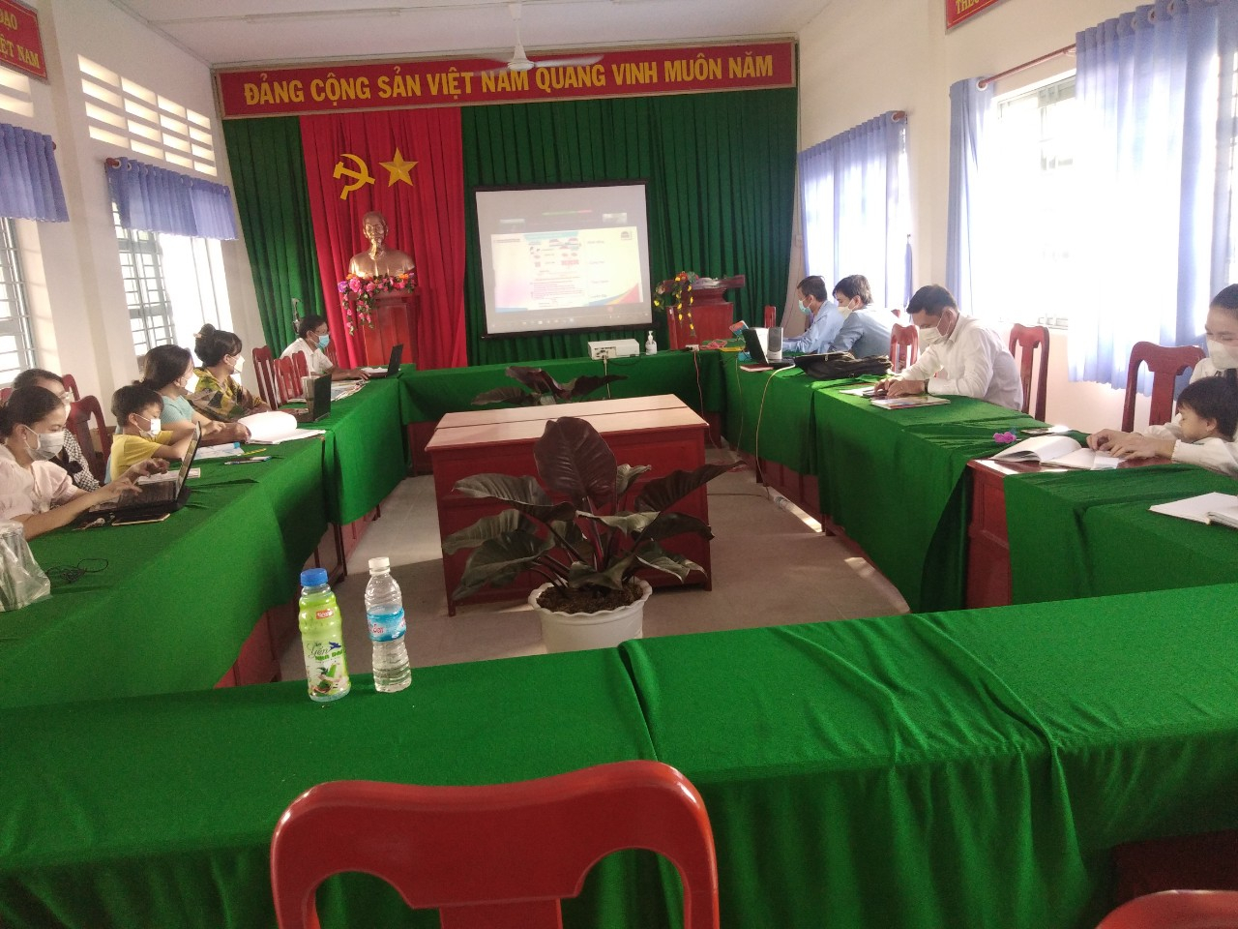
Tại các buổi hội thảo trực tuyến các tác giả biên soạn SGK lớp 3 của các NXB đã chia sẻ thông tin về quá trình biên soạn sách, những điểm nổi bật của các bộ sách/cuốn sách giáo khoa với cán bộ quản lí, giáo viên ở các địa phương. NXB cam kết sẽ đồng hành cùng các cơ sở giáo dục, các nhà trường trong việc tập huấn giáo viên cũng như trong suốt quá trình giáo viên, học sinh sử dụng SGK. Việc này rất thuận lợi cho cán bộ quản lý, giáo viên của trường lựa chọn sách giáo khoa.

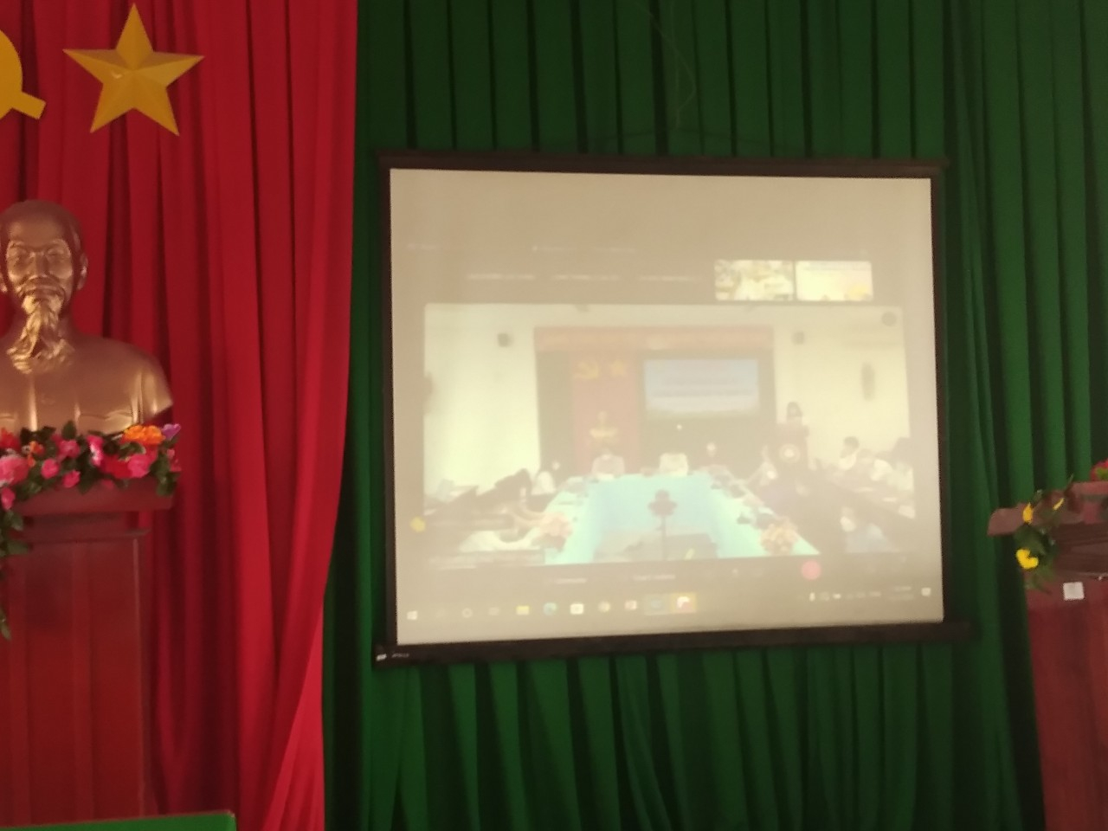

Người viết
Võ Thị Thanh Hoa

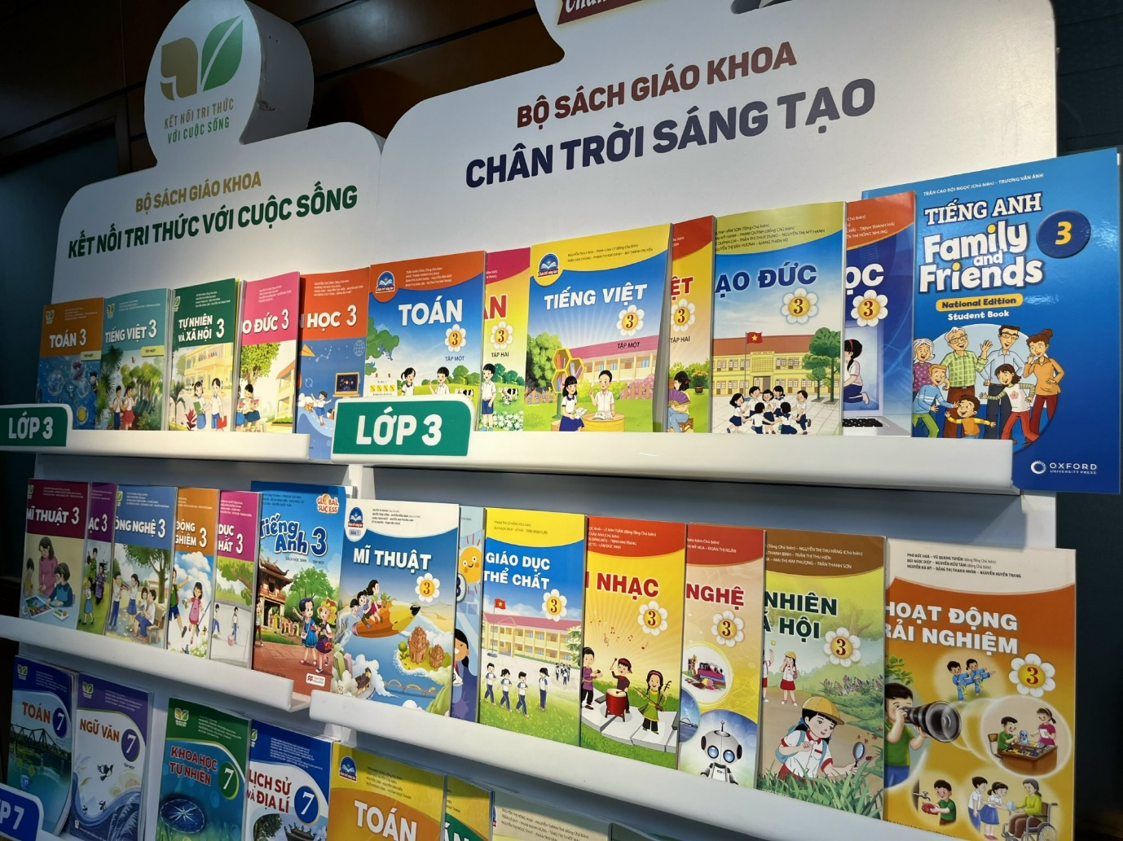
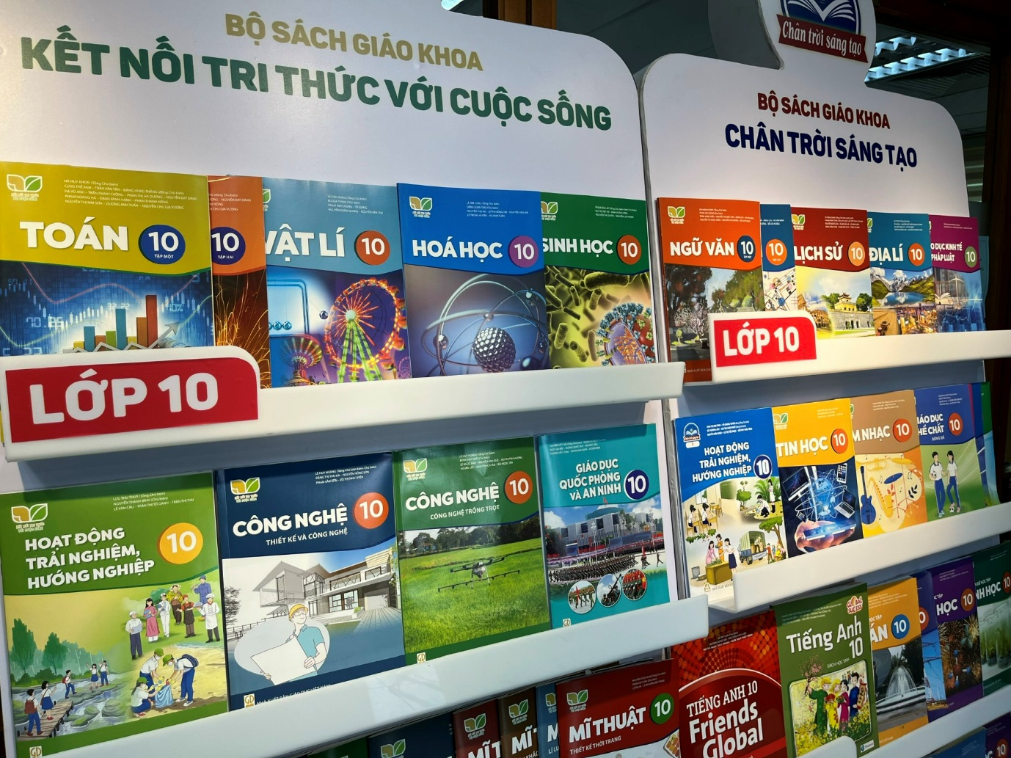
Hiền Thương

